News

Il Progetto Fragolina Collestefano: le fragoline usate per limitare le infestanti nel sottofila delle vigne
ByRedazione
Posted on 29 luglio 2019 - Questo articolo è stato letto 1.6K volte.
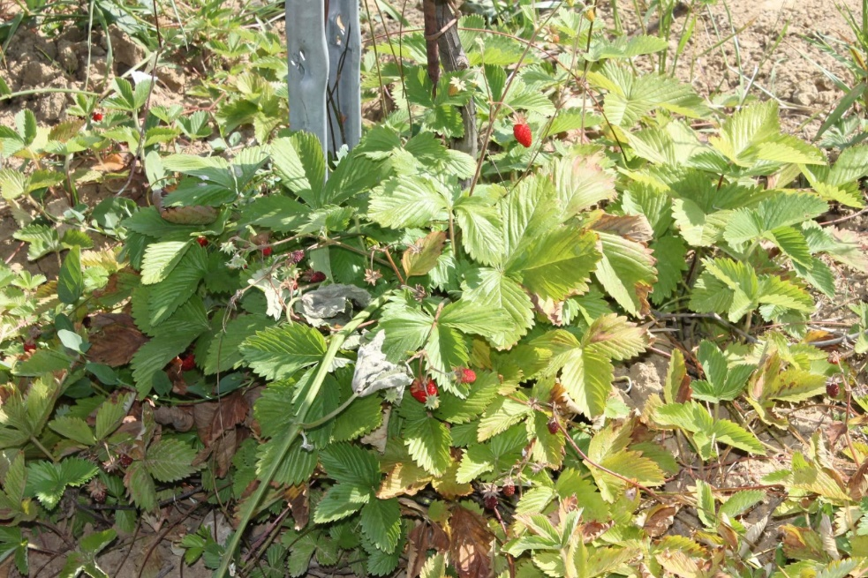

Riceviamo da Fabio Marchionni (vignaiolo e titolare dell’azienda Collestefano nelle Marche) il progetto Fragolina Collestefano

Valorizzare la biodiversità: l’esperienza delle pacciamature vive.
Che cosa significa produrre vino biologico? Per alcuni questo può significare semplicemente sostituire prodotti chimici con altri ammessi da rigidi disciplinari. Ma, a Colle Stefano, produrre bio significa qualcosa di più. Significa puntare sulle risorse endogene di un agroecosistema ricco e complesso, significa scommettere sulla biodiversità come fonte di resilienza. E così, a Colle Stefano, la gestione delle infestanti nel sottofila si trasforma da problema in risorsa; quando, un po’ per gioco, nel 2007 vengono introdotte come pacciamatura viva le prime fragoline di bosco. La potenza innovativa di questa idea non era forse del tutto chiara a quel tempo. Ci sarebbero voluti alcuni anni e la collaborazione con la Facoltà di Agraria dell’Università Politecnica delle Marche prima, e l’inclusione dell’azienda nel progetto di ricerca internazionale DOMINO http://www.domino-coreorganic.eu/it/ poi, perché l’esperienza di Colle Stefano si strutturasse e diventasse, oggi, un caso studio da prendere a modello.
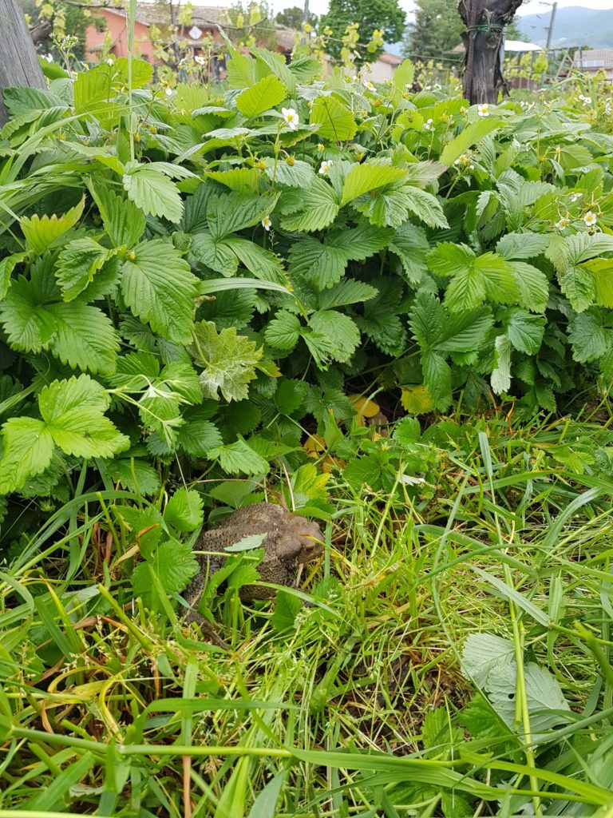
Le fragoline, scelte tra gli ecotipi autoctoni, vengono messe a dimora, due piante vicino ad ogni ceppo, nell’autunno del primo anno ormai in tutti i nuovi impianti dell’azienda. Tre ettari sono già stati rinnovati in questo modo. Nel giro di una stagione, grazie alle piogge abbondanti, ai terreni freschi e ad una gestione mirata, le fragoline con una ricca produzione di stoloni arrivano a limitare di un buon 50% lo sviluppo delle infestanti lungo la fila fra le piante di vite. Mentre l’azione di contenimento può considerarsi quasi totale nella zona attorno al ceppo a partire dal 2°anno, dove ogni altro intervento di pulizia compresa quella manuale risulta in genere superfluo.
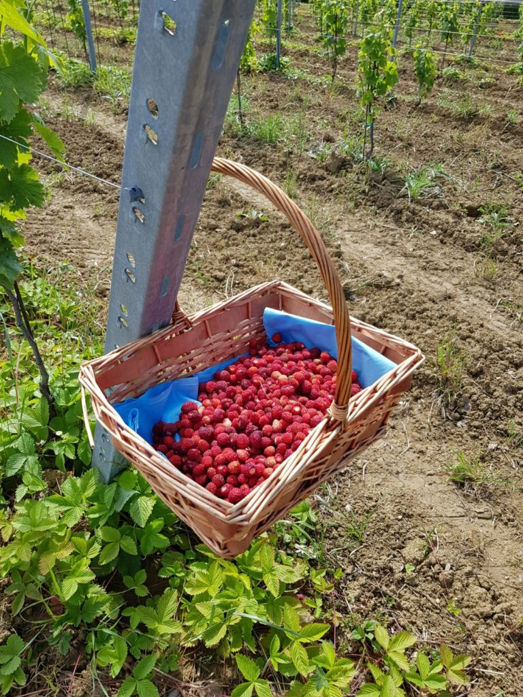
Oltre a contribuire a risolvere il problema della gestione del sottofila, questa soluzione offre vantaggi ecologici e aumenta la multifunzionalità del vigneto. Una copertura perenne del terreno riduce drasticamente il rischio di erosione e lisciviazione, altrimenti altissimo nei terreni declivi su cui l’azienda si sviluppa. La pacciamatura viva, inoltre, produce una grande quantità di sostanza organica che arricchisce il terreno aumentandone la fertilità chimica, ma soprattutto fisica e biologica. Ciò che si instaura è un circolo virtuoso in cui la copertura perenne sottofila ha un effetto pacciamante che aumenta la resilienza, limitando gli eccessi termici nel suolo e migliorando la gestione dell’acqua, e la sostenibilità del sistema colturale, consentendo una riduzione degli input esterni. Le colture pacciamanti (non solo la fragolina, ma anche altre specie stolonifere) vengono scelte tra gli ecotipi locali poco competitivi (dimensioni ridotte e scarsa crescita estiva), in un’esperienza in cui la difesa della coltura passa attraverso la valorizzazione delle risorse endogene, con un’importante riduzione dell’intervento dell’uomo in un’ottica di crescente sostenibilità ecologica (servizi ecosistemici), economica (secondo prodotto) e sociale (migliore impiego della manodopera con lavori diversificati).
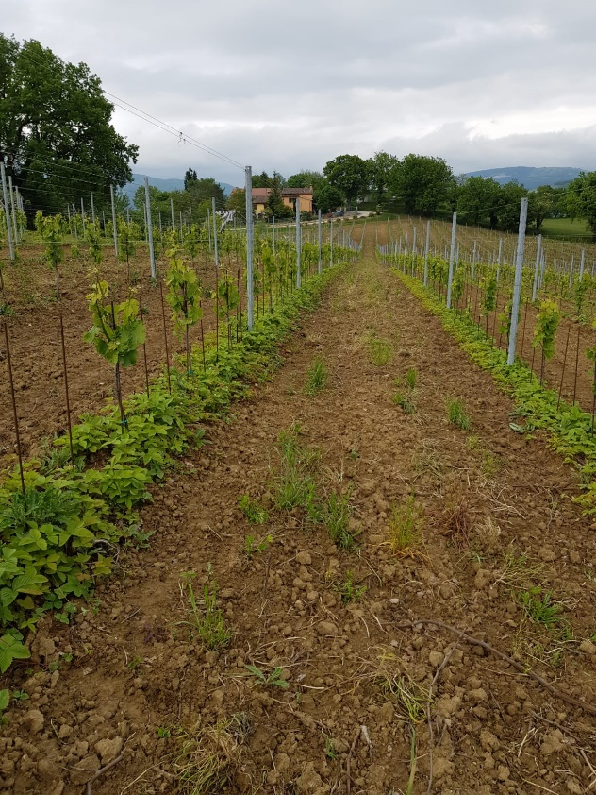
È innegabile che la presenza di fragole nel sottofila che maturano in maggio abbia anche un potente impatto estetico. L’azienda, che da sempre tenta di curare rapporti diretti con i propri clienti, si offre ai visitatori con una ricca esperienza sensoriale. Visitare le vigne di Colle Stefano significa fare esperienza di come l’azione dell’uomo possa coniugarsi con il paesaggio che l’accoglie valorizzandolo ulteriormente, significa conoscere una declinazione di successo di multifunzionalità in azienda e portarsi a casa un esempio di produzione biologica intesa nella sua missione più autentica: quella di promuovere la fertilità del terreno e la biodiversità degli agroecosistemi.
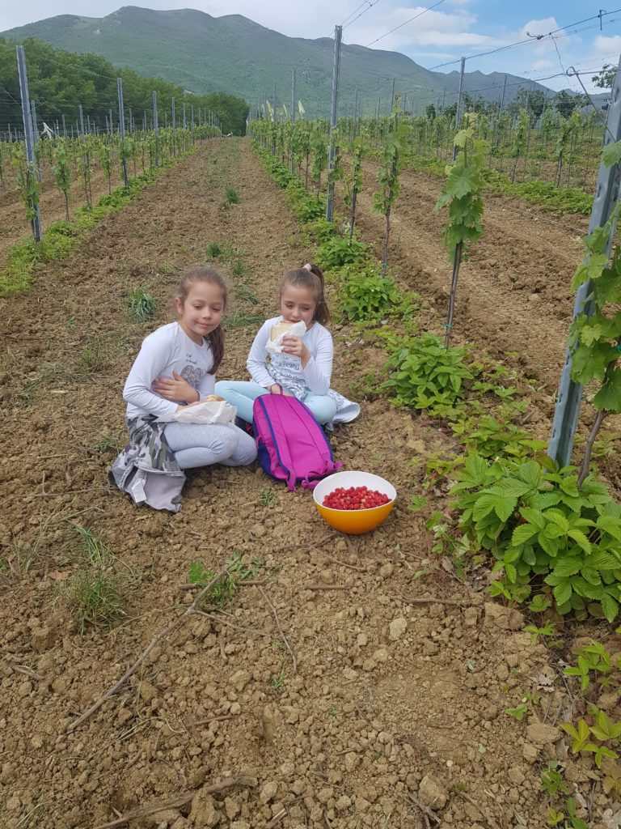
La raccolta delle fragole

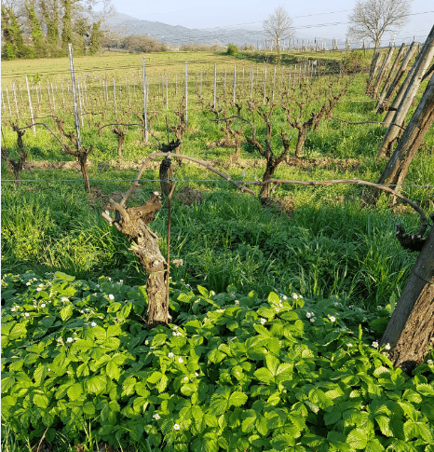
Pacciamatura viva di fragolina dopo 9 anni a Collestefano

